PALATUL COPIILOR

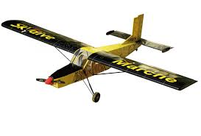 DROBETA TURNU SEVERIN

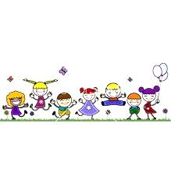 **Joi, 24 septembrie 2015, ora 17.00**, are loc ***”Festivitatea de deschidere a activităților non-formale, pentru anul școlar 2015-2016”.***

**Spectacolul are loc la PALATUL COPIILOR DROBETA TURNU SEVERIN.**

**Vă așteptăm la activități! înscrierile se fac zilnic între orele 9.00-18.00.**

* **DANS MODERN**
* **TENIS DE MASĂ**
* **AEROMODELE**
* **TENIS DE CÂMP**
* **DANS SPORTIV / DANS CLASIC**
* **AUTOAPĂRARE (ARTE MARȚIALE, KARATE)**
* **GO**

**CERCURI LA CARE TE POȚI ÎNSCRIE!**

**CERCURI SPORTIVE:**

**CERCURI TEHNICO- APLICATIVE ȘI ȘTIINȚIFICE:**

* **KARTING**
* **INFORMATICĂ**
* **JOCURI LOGICE**
* **ARTĂ TEXTILĂ**
* **PROTECȚIA MEDIULUI**
* **MACHETE / CONSTRUCȚII DE MAȘINI**
* **ORIENTARE TURISTICĂ**
* **RELAȚII INTERNAȚIONALE**



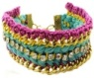

* **PICTURĂ PE STICLĂ**
* **TEATRU**
* **COR / GRUP VOCAL**
* **REDACŢIE PRESĂ / RADIO T.V.**
* **MUZICĂ VOCAL INSTRUMENTALĂ**
* **MUZICĂ UȘOARĂ VOCAL INSTRUMENTALĂ**
* **MUZICĂ POPULARĂ**
* **PICTURĂ / DESEN**

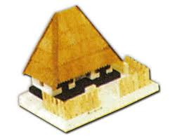 **CERCURI CULTURAL – ARTISTICE:**







**Tel/fax: 0252 / 311189**

**Email:** [**pcdrobetaturnuseverin@gmail.com**](mailto:pcdrobetaturnuseverin@gmail.com) **DIRECTOR:**

**Prof. Marioara NEF**